squirrel安装文档

一．下载安装
从网址http://www.squirrelsql.org/下载相应版本的squirrel的安装jar包，比如下载squirrel-sql-3.7-standard.jar双击安装，出现如下安装界面，下一步开始安装
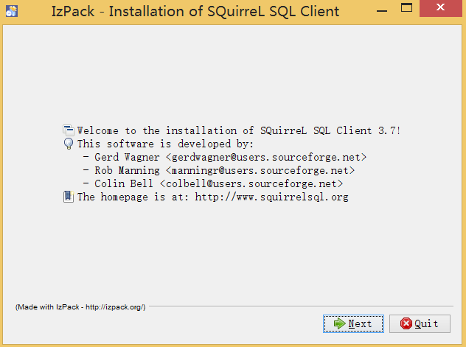

二．配置连接phonenix

1.配置squirrel
解压的phoenix-4.5.2-HBase-1.1-bin.tar.gz包的主目录下将如下几个jar包拷贝到squirrel安装目录的lib下，例如本机路径是D:\soft\squirrel-sql-3.7\lib

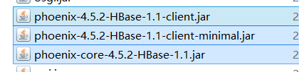
在安装目录下双击squirrel-sql.bat
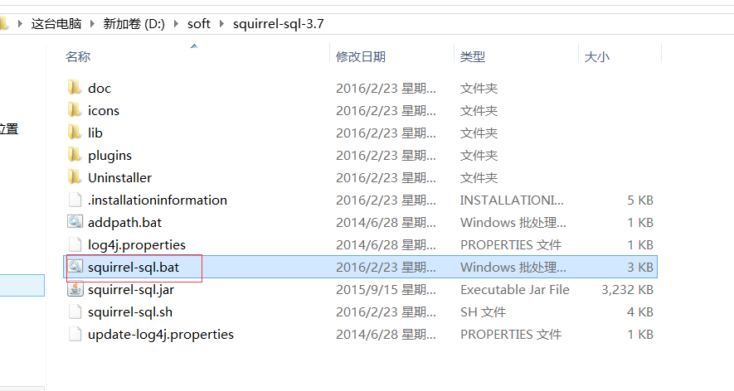
点击左侧的Drivers，添加图标
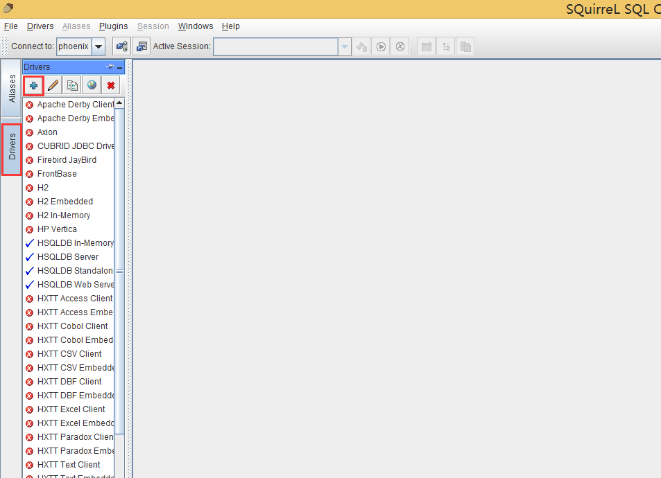
在出现的窗口中填写
如下项
Name：就是个名字任意取就可以，这里我叫phoenix
Example：jdbc:phoenix:192.168.57.4,192.168.57.5,192.168.57.6:2181(这里是你的phonenix的jdbc地址，注意端口也可以不写，多个用逗号隔开)
Class Name：org.apache.phoenix.jdbc.PhoenixDriver
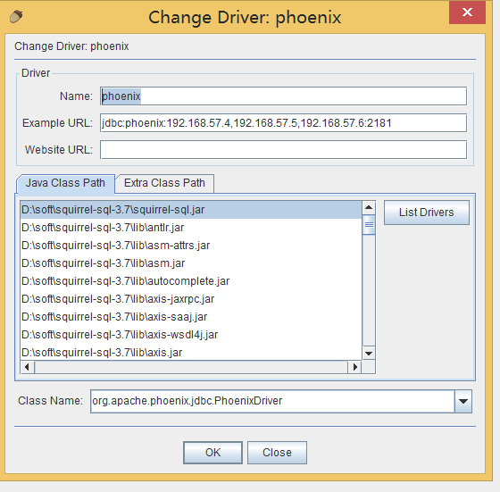

2.连接phonenix
点击Aiiasses，点击右边的添加图标
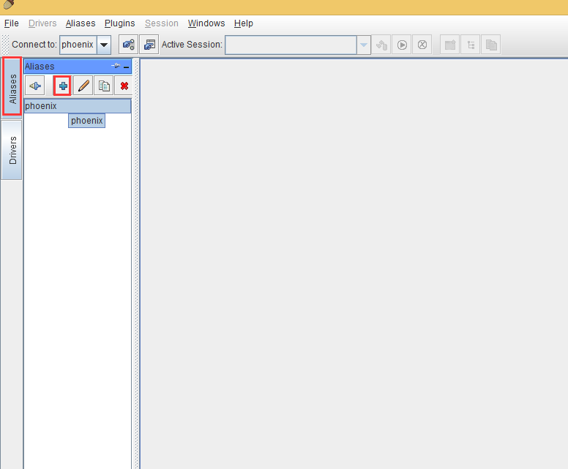
出现以下窗口
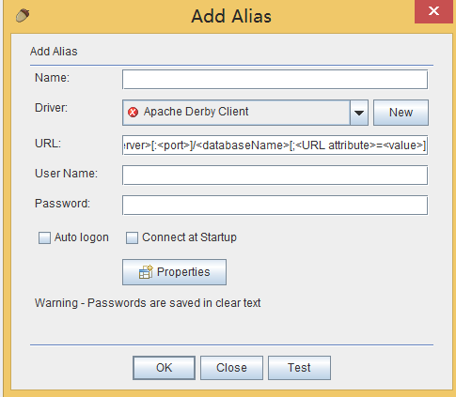
这里还是名字随意写，driver要选择刚才配置的可用的driver，我们刚才配置的是phonenix

url这里就是连接phonex的url选择了phonenix的driver以后自动出现也可以改，user name就是phonenix连接的主机的用户名，密码就是该机器的密码，点击自动登录

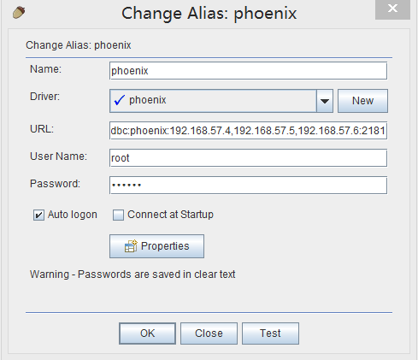
然后点击test，显示连接成功即可
注意：这里可能链接不上，原因是C:\Windows\System32\drivers\etc下面的hosts文件没有配置路由表，所有要配置一下，如下图
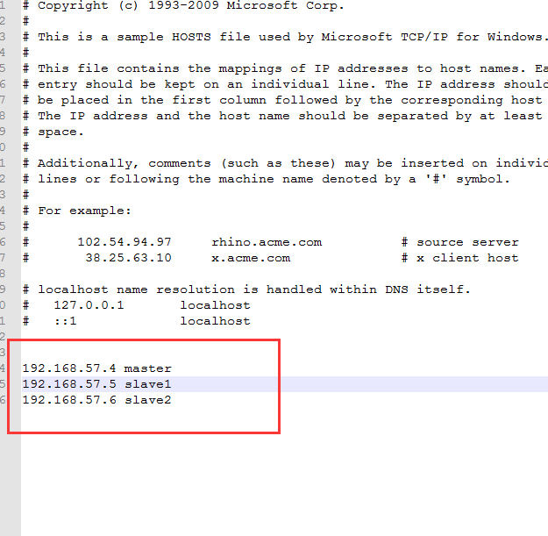
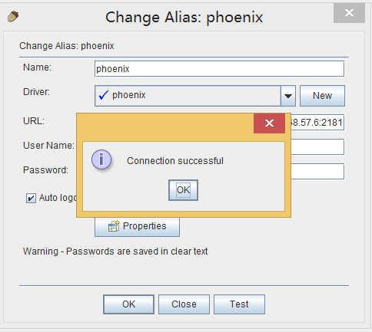
双击创建的连接即可
